

Facultad de Ingeniería

(IS-510) Instalaciones Eléctricas

Ing. Santos Fortín

**Investigación Domótica Residencial**

**Presentado por:**

|  |  |
| --- | --- |
| Abner Eliezer Betancourt  Jairo Mauricio Gómez  Erick Josué Arguijo | 20151021802  20121002788  20141012929 |

Ciudad Universitaria, Tegucigalpa MDC, Francisco Morazán

18 de diciembre del 2018

Introducción

En el presente documento se muestra al lector los conceptos generales de la domótica donde se puede definir como la capacidad de automatizar una vivienda de cualquier tipo, aportando servicios de gestión energética, seguridad, bienestar y comunicación, y que pueden estar integrados por medio de redes interiores y exteriores de comunicación, cableadas o inalámbricas, y cuyo control goza de cierta ubicuidad, desde dentro y fuera del hogar.

Así mismo se conocerá su origen y actualidad además de algunos términos asociados a ella, De esta manera el lector podrá conocer más a fondo este nuevo modelo de instalaciones residenciales y sus beneficios. También se define el significado de la red domótica y sus dispositivos necesarios para poder llevar a cabo a la automatización y control en el hogar.

Como una muestra general se da una serie de pasos o recomendaciones a seguir en caso de optar por la domotización de una vivienda existente o nueva.

**Domótica Residencial**

La tecnología aplicada al hogar conocida como Domótica Residencial, integra automatización, informática y nuevas tecnologías de comunicación; todas ellas dirigidas a mejorar la comodidad, la seguridad y, en definitiva, el bienestar dentro de los hogares. El vertiginoso avance tecnológico experimentado en los últimos años ha contribuido eficazmente al desarrollo de la Domótica en aspectos tan cotidianos como la iluminación, climatización, seguridad, comunicación, etc.

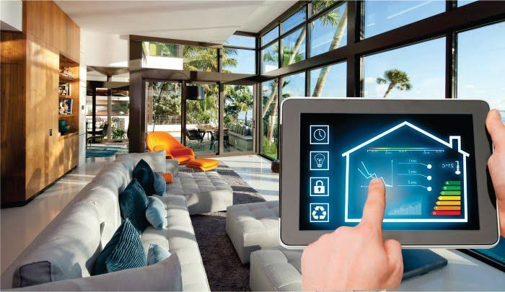

***Origen***

El origen de la domótica se remota a la década de los setenta, cuando tras Muchas investigaciones aparecieron los primeros dispositivos de automatización de edificios basados en la aún exitosa tecnología X-10. Durante los años siguientes la comunidad internacional mostró un creciente interés por la búsqueda de la casa ideal, comenzando diversos ensayos con avanzados electrodomésticos y dispositivos automáticos para el hogar.

Los primeros sistemas comerciales fueron Instalados, sobre todo, en Estados Unidos y se limitaban a la regulación de la temperatura ambiente de los edificios de oficinas y poco más. Más tarde, tras el auge de los PC (computadora personal) a finales de la década de los 80 y principios de la de los 90, se empezaron a incorporar en estos edificios los SCE (Sistema de Cableado Estructurado) para facilitar la conexión de todo tipo de terminales y periféricos entre sí, utilizando un cableado estándar y tomas repartidas por todo el edificio.

Posteriormente, los automatismos destinados a edificios de oficinas, junto con otros específicos, se han ido aplicando también a las viviendas, donde el número de necesidades a cubrir es mucho más amplio, dando origen a la domótica residencial.

***Actualidad***

En la actualidad, el número de viviendas domotizadas es todavía relativamente bajo respecto al total de viviendas, pero el interés en su adopción está creciendo progresivamente. Del mismo modo en que en nuestros días no es aceptable que una vivienda no tenga corriente eléctrica o agua corriente, dentro de muy poco no se concebirán viviendas que no estén mínimamente domotizadas. El principal problema que se encontraba para la introducción de la domótica era que muy pocas personas estaban dispuestas a pagar los costes adicionales que implica construir una vivienda inteligente, pero el actual descenso de los precios ha hecho de la vivienda domótica un sueño asequible

.

La domótica se aplica a la ciencia y a los elementos desarrollados por ella que proporcionan algún nivel de automatización o automatismo dentro de la casa; pudiendo ser desde un simple temporizador para encender y apagar una luz o aparato a una hora determinada, hasta los más complejos sistemas capaces de interactuar con cualquier elemento eléctrico de la casa.

La vivienda domótica es, por lo tanto, aquella que integra una serie de automatismos en materia de electricidad, electrónica, robótica, informática y telecomunicaciones, con el objetivo de asegurar al usuario un aumento del confort, de la seguridad, del ahorro energético, de las facilidades de comunicación, y de las posibilidades de entretenimiento. La domótica, pues, busca la integración de todos los aparatos del hogar, de forma que todo funcione en perfecta armonía, con la máxima utilidad y con la mínima intervención por parte del usuario.

**Asociaciones de la domótica residencial con otros términos**

***Hogar digital***

La domótica residencial es asociada al término denominado hogar digital u hogar conectado. El gran progreso tecnológico sufrido por los sistemas de telecomunicación y el desarrollo y proliferación de Internet, han incrementado exponencialmente nuestra capacidad para crear información, almacenarla, transmitirla, recibirla, y procesarla. El mayor acceso a la información ha venido además asociado a una mayor facilidad para comunicarnos, para establecer nuevas vías de diálogo con el resto del mundo, en cualquier momento y desde cualquier lugar. Tras una etapa de introducción lenta de la tecnología digital, ahora estamos en los comienzos de una revolución de servicios para el hogar, donde las pasarelas residenciales, apoyadas con conexiones de banda ancha, conectarán inteligentemente todos los dispositivos del hogar, soportando servicios interactivos y de valor añadido de diversa índole.

Algunas de las ventajas de vivir en un hogar digital y conectado, son:

* Climatización y consumo energético.
* Programación del encendido y apagado de todo tipo de aparatos (calderas, aire acondicionado, toldos, luces, etc.), según las condiciones ambientales.
* Acomodación a los planes de tarifas reducidas (tarifa nocturna).
* Contadores electrónicos que informan del consumo energético.
* Entretenimiento y confort.
* Conexión a Internet desde cualquier punto. Juegos en red.
* Visión de canales de TV (televisión) en cualquier habitación.
* Control de los dispositivos eléctricos/ electrónicos del hogar, desde un PC, por Internet, o desde un teléfono móvil.
* Seguridad.
* Configuración de procedimientos de avisos en caso de intrusión o avería (alarma técnica).
* Instalación de cámaras y micrófonos para ver lo que ocurre.
* Control del acceso a la vivienda.
* Servicios comunitarios.
* Control de la iluminación de las zonas comunes.
* Manejo de alarmas de seguridad y alarmas técnicas.
* Servicios Web para la comunidad de propietarios.

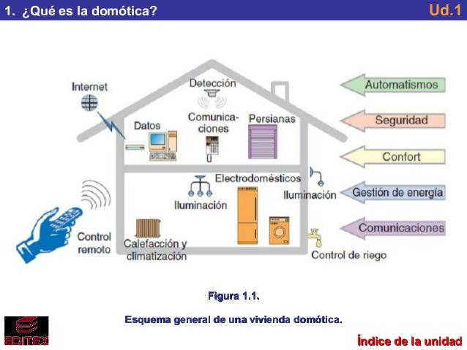

Esquema de una vivienda domótica.

***Vivienda bioclimática***

No existen acusadas diferencias entre una vivienda tradicional y otra con equipamiento domótico. Se trata de la misma vivienda, con equipamiento semejante, y con el mismo diseño arquitectónico. La diferencia sólo estriba en la incorporación de una mínima tecnología, que permita gestionar de forma más eficiente los distintos equipos e instalaciones domésticas que conforman la vivienda No obstante la domótica residencial también se asocia mucho al concepto de vivienda bioclimática, es decir, a aquella vivienda con un nuevo diseño arquitectónico que se adapta mejor al medio ambiente, reduciendo el consumo energético y contribuyendo a mantener nuestra salud y la del planeta Tierra.

***Hogar seguro***

La domótica residencial también se suele asociar al hogar seguro (vivienda bunker), ya que una gran parte, sino todos, los dispositivos que se utilizan para proteger una vivienda frente a intrusiones (si exceptuamos las rejas, puertas blindadas y otros dispositivos de protección pasivos) tienen mucho que ver con lo que la domótica implica, en cuanto se refiere a los aspectos de seguridad y comunicación.

**Red Domótica**

La domótica, dicho en muy pocas palabras, es la instalación e integración de varias redes y dispositivos electrónicos en el hogar, que permiten la automatización de actividades cotidianas y el control local o remoto de la vivienda, o del edificio inteligente. Por ejemplo, un sensor de presencia aislado puede servir para abrir una puerta siempre que alguien se acerque, pero si está integrado en una red, proporciona información sobre frecuencia de uso, horas punta de entrada, etc.; una información muy valiosa para otras aplicaciones y así, no abriría la puerta fuera del horario comercial, para evitar la entrada de intrusos, o la mantendría permanentemente abierta en las horas de mayor afluencia al recinto. Según esta definición, la domótica no son servicios ni productos aislados, sino simplemente la implementación e integración de todos los aparatos del hogar (eléctricos, electrónicos, informáticos, etc.).

No obstante, la incorporación e integración de estas redes y dispositivos en la vivienda domótica posibilitan una cantidad ilimitada de nuevas aplicaciones y servicios en el hogar: se consigue un mayor nivel de confort, se aumenta la seguridad, se reduce el consumo energético, se incrementan las posibilidades de ocio, etc. En definitiva, se produce un incremento de la calidad de vida de sus habitantes.

Para que todos estos dispositivos puedan trabajar de forma conjunta, es necesario que estén conectados a través de una red interna, red que generalmente se suele conocer por HAN (Home Area Network). Esta red, cableada o inalámbrica, suele dividirse en tres tipos de redes, según el tipo de dispositivos a interconectar y aplicaciones a ofrecer: la red de control, la red de datos y la red multimedia. Estas tres redes suelen estar constituidas en la actualidad por distintas tecnologías, aunque es bastante probable que durante los próximos años se produzca una integración de todas ellas. Por otro lado, es necesario la conexión de la HAN con el exterior, lo cual se realiza a través de las redes públicas de telecomunicación (RTC, RDSI, Internet, etc.).

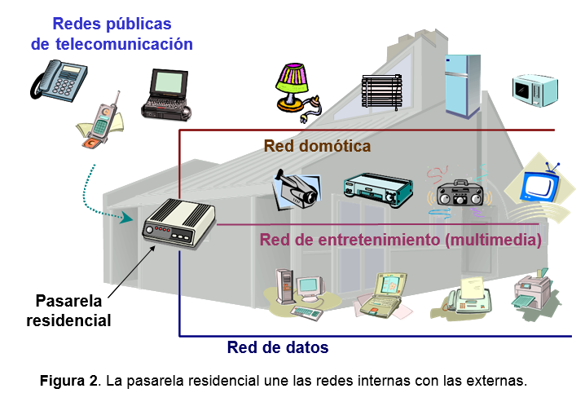

*La pasarela residencial une las redes internas con las externas*

Dentro de todos los dispositivos de la vivienda domótica, cabe destacar un elemento imprescindible, la conocida por pasarela residencial (Residencial Gateway). Este dispositivo es el que permite la convivencia de todas estas redes y dispositivos internos, interconectándoles entre sí y con el exterior. Esta pasarela debe garantizar la seguridad de las comunicaciones desde el hogar y debe ser gestionable de forma remota.

**Dispositivos para la automatización y control**

Los dispositivos que se deben instalar en las casas (edificios) nuevas para posibilitar su automatización y control son, básicamente, los siguientes:

* ***La pasarela residencial:*** Es el dispositivo que interconecta los distintos dispositivos destinados a la automatización del edificio, haciendo de interfaz común de todos ellos hacia las redes externas. Permite también el control local o remoto de todos los dispositivos de la residencia.
* ***El sistema (o sistemas) de control centralizado:*** Es el dispositivo encargado de controlar los dispositivos destinados a la automatización del edificio, según los parámetros de actuación establecidos por los usuarios.
* ***Los sensores:*** Son los dispositivos encargados de recoger la información de los diferentes parámetros que controla el sistema de control centralizado (la temperatura ambiente, la existencia de un escape de agua o gas, la presencia de un intruso, etc.) y enviársela a la pasarela residencial para que ejecute automáticamente las tareas programadas. Los hay de diversos tipos (gas, temperatura, agua, humedad, luz, movimiento, rotura, etc.) y están distribuidos por todo el edificio.
* ***Los actuadores:*** Son los dispositivos utilizados por el sistema de control centralizad o, para modificar el estado de ciertos equipos o instalaciones (el aumento o la disminución de la calefacción o el aire acondicionado, el corte del suministro de gas o agua, el envío de una alarma a una centralita de seguridad, etc.). Los hay de diversos tipos (contactores de carril DIN, electroválvulas de corte de suministro, sirenas, etc.) y están distribuidos por todo el edificio.

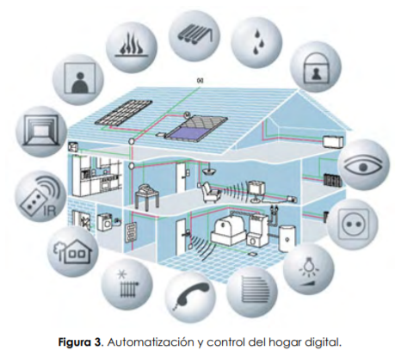

*Automatización y control del hogar digital*

**Tipos de redes**

Los dispositivos que se acaban de mencionar deberán estar enlazados entre sí por un determinado medio físico (transmisor) y utilizar un mismo protocolo para poder comunicarse entre sí, dando lugar a la denominada red de control. Los electrodomésticos inteligentes (frigoríficos, lavadoras, lavavajillas, sistemas de aire a condicionado, etc.), capaces de ser programados a distancia, por lo general también se conectan a la red de control. Este tipo de red tiene habitualmente un bajo ancho de banda, ya que sólo se utiliza para el envío de comandos entre dispositivos.

En edificios de nueva construcción son preferibles las soluciones cableadas a las soluciones inalámbricas; ya que son más seguras y robustas y presentan menos problemas de distancias entre los distintos elementos a comunicar, pudiendo además alimentar los equipos a través de dicho medio. En la actualidad no existe ninguna normativa que regule la disposición de dicho cableado por el interior de los muros de la vivienda y los puntos de acceso al mismo, aunque en los próximos años es muy probable que sea incorporada en la normativa sobre ICT (Infraestructuras Comunes de Telecomunicaciones).

Para poder controlar remotamente el edificio, además de esta red domótica interna al edificio, se debe instalar una red de acceso a Internet, siendo bastante aconsejable que sea de banda ancha para poder disfrutar de todas las aplicaciones domóticas. En la actualidad, la normativa ICT regula la forma de despliegue de la red de acceso a Internet dentro de la vivienda, asegurando la presencia de, al menos, un punto de acceso por cada dos habitaciones o fracción, excluidos baños y trasteros, con un mínimo de dos. Esto facilita mucho la instalación y movilidad de la pasarela residencial en cualquier punto del hogar.

Las redes de datos, habituales en las oficinas para conectar los distintos ordenadores entre sí y con sus periféricos, también se están introduciendo en los hogares. Esta red de datos es totalmente independiente de la red de control y utiliza distintos protocolos con mayor capacidad de transferencia de datos sobre el mismo o distinto medio físico. En la actualidad, sólo los nuevos edificios de oficinas, universidades, hospitales, etc., suelen disponer de sistemas de cableado estructurado de Categoría 5 o 6; es decir, de tomas Ethernet en todas las habitaciones. Por otro lado, cada vez es más habitual que muchos de los típicos aparatos electrónicos de consumo tradicionales sean capaces de comunicarse los unos con los otros, pudiendo así realizar tareas de forma integrada y compartir información.

La denominada red multimedia es una red de alta capacidad utilizada por los aparatos electrónicos de consumo inteligentes (cámaras digitales, videoconsolas, televisores digitales, sistemas de cine en casa, i-radios, etc.) para compartir grandes volúmenes de información, pudiendo ser la propia red de datos residencial u otra distinta. En la vivienda pueden coexistir, gracias a la pasarela residencial, todas estas redes, utilizando protocolos y medios físicos distintos. Por lo general, los aparatos electrónicos de consumo y recursos informáticos, así como los electrodomésticos, son introducidos gradualmente después de la construcción del edificio según las necesidades concretas del usuario; pero es importante disponer de redes preinstaladas que permitan su interconexión.

El promotor podría optar por realizar únicamente una preinstalación del sistema domótico, en vez de instalar el sistema completamente. El concepto es semejante a la preinstalación del aire ha condicionado, un valor añadido bastante utilizado en las promociones de viviendas actuales: se realiza el tubulado y se consideran una serie de puntos donde irán ubicados los distintos sistemas de refrigeración. La preinstalación de un sistema domótico debe asegurar la futura instalación de cualquier solución del mercado, por lo que puede ser incluso más compleja que la instalación completa. La red de datos y red multimedia, de momento es difícil que sean incorporadas en el mercado residencial, pues además las tecnologías inalámbricas pueden cubrir con bastante eficiencia sus necesidades. La instalación de los electrodomésticos, aparatos de consumo y recursos informáticos correrán, por lo general, por cuenta de los usuarios del edificio, que lo harán a su gusto y conforme a sus necesidades.

**Llevar a cabo el proyecto domótico en una residencia nueva**

Para llevar a cabo exitosamente la domotización de un edificio (residencia), es importante seguir una metodología clara y detallada, que permita controlar y conocer en todo momento lo que se está haciendo y lo que se podrá hacer en el futuro. El seguimiento de este procedimiento será más importante, a mayor complejidad de la instalación a acometer.

El proyecto domótico puede ser dividido en cuatro fases:

* Pre-estudio
* Definición
* Instalación
* Entrega.

La fase de pre estudio determinará qué aplicaciones ofrecer a los usuarios, así como qué tecnología o tecnologías y qué suministradores en concreto se utilizarán para satisfacerlas. Esta fase requiere un conocimiento exhaustivo del mercado. El resto de las fases, pueden ser realizadas con el apoyo de herramientas software.

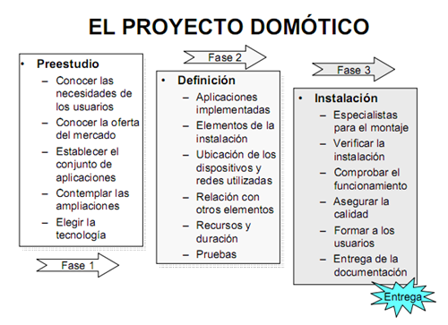

*Fases del proyecto domótico.*

***Pre-estudio***

Cuando el promotor tenga una visión global de la tecnología implicada y conozca la amplitud del proceso de instalación, deberá acometer un proceso de análisis previo al desarrollo del proyecto. La utilidad de esta fase de análisis junto a la de planificación realizada tras su finalización, es a menudo menospreciada por muchos gestores de proyectos, siendo precisamente las fases más importantes, tanto para un exitoso desarrollo de la posterior instalación del sistema domótico, como para una positiva percepción del edificio entregado por parte de su usuario final.

Las principales recomendaciones para tener en cuenta en esta fase inicial son:

* Conocer lo más detalladamente posible las necesidades y expectativas de los usuarios, con el fin de poder satisfacerlas. Es importante determinar qué tipo de usuarios va a utilizar el edificio y, basándose en ello, estudiar sus necesidades actuales y futuras. Las necesidades de los usuarios determinarán qué aplicaciones serán soportadas inicialmente, y éstas, las redes y dispositivos a instalar. Entre las funciones básicas a instalar, se pueden considerar, por ejemplo:
  + Automatización de la climatización, iluminación, ventanas y puertas, toldos y persianas, etc.
  + Control de la entrada y salida de personas, del riego de jardines.
  + Control de la piscina (calidad del agua, nivel del agua, etc.).
  + Gestión de seguridad básica (detección de intrusión o robo, detección de intrusión perimetral, detección de agresión, etc.).
  + Gestión de alarmas técnicas (detección de incendio, detección de fugas de gas, detección de inundaciones, detección de avería en congeladores, detección de fallo en el suministro eléctrico, etc.).
  + Gestión de alarma médica (detección de ritmo cardiaco, detección de temperatura corporal, petición de asistencia voluntaria, petición urgente de asistencia, etc.).
  + Gestión del consumo eléctrico (calefacción, refrigeración e iluminación).
  + Gestión de las comunicaciones para controlar vía Internet o telefonía fija o móvil.

***Definición***

Una vez que el promotor conozca en detalle la tecnología concreta a desplegar para cubrir las necesidades más importantes de la mayor parte de los usuarios, el paso siguiente es planificar lo que se va a hacer, teniendo presente el presupuesto establecido. Es decir, se definirá un proyecto que será utilizado como guía durante todo el proceso de instalación, siendo recomendable su continua revisión y actualización. Este proyecto puede ser realizado por algún experto de la promotora, por una ingeniería o una empresa consultora especializada en sistemas domóticos. En cualquier caso, en este documento deberá describirse detalladamente lo siguiente:

* Las aplicaciones implementadas en el sistema domótico (por ejemplo, detección de intrusión, detección de fugas de agua y gas, automatización de la iluminación según la luz natural recibida, etc.).
* Los elementos que intervienen en la instalación domótica (pasarelas residenciales, sonda de humedad, electroválvulas de corte del suministro de agua, etc.).
* La ubicación idónea de cada uno de los dispositivos domóticos, así como las posibles redes de cable utilizadas por dichos dispositivos, teniendo en cuenta su posible ampliación futura. Se considerará n tanto criterios funcionales como estéticos, tratando también de que no afecte negativamente a la operativa del resto de instalaciones domésticas.
* La influencia del sistema domótico en el resto de las instalaciones domésticas (por ejemplo, la posibilidad de que un fontanero realice la instalación de una electroválvula de corte del suministro de agua, las repercusiones del sistema de cableado domótico en el tubulado de la vivienda, las repercusiones de la distribución y alimentación de los elementos domóticos en el cuadro eléctrico de la vivienda, etc.).
* La relación de actores involucrados (distribuidores de sistemas domóticos, instaladores especializados, ingenieros que supervisen la obra domótica, etc.).
* La duración necesaria para llevar a cabo la instalación y momento de actuación de cada uno de los actores involucrados en el proceso de construcción.
* Las pruebas y ensayos que realizar para verificar el correcto funcionamiento de la instalación domótica, tanto durante el proceso de construcción como antes de la entrega de llaves al usuario.
* La identificación de la documentación que se entregará al cliente. Es importante no sobrecargar al usuario con grandes y complejos manuales que no incentiven el uso de la instalación domótica.

***Instalación***

Durante la instalación del sistema, es importante asegurarse continuamente de que toda marcha acorde a lo planificado. Algunos puntos clave para tener en cuenta durante esta fase de implantación, son:

* Contar, en infraestructuras de especial envergadura (por ejemplo, en aquellas en las que se dispone de un sistema de gestión para instalaciones comunes del edificio juntamente con las correspondientes instalaciones individuales de cada piso), con la presencia de un especialista que supervise todos los trabajos.
* Verificar periódicamente la evolución de la instalación, posibilitando que los errores sean subsanados lo antes posible y no vuelvan a cometerse.
* Comprobar exhaustivamente el funcionamiento del sistema domótico instalado antes de la entrega del edificio al usuario, pues un mal funcionamiento podría afectar muy negativamente a la imagen y percepción de la utilidad de la domótica en general.
* Verificar continuamente la calidad del proyecto realizado, es decir: si la ubicación de los dispositivos ha afectado a su eficacia o a la estética del conjunto del recinto, si el comportamiento de los dispositivos o agentes implicados es acorde al esperado, etc. Esto, aunque no permitiese subsanar problemas o errores actuales, sí que podría evitarlos en otros proyectos futuros.

***Entrega***

Finalmente, cuando se proceda a la entrega del edificio, es importante seguir una serie de normas para facilitar al usuario el uso del sistema domótico. Algunas de las posibles recomendaciones para esta última fase son:

* Formar al usuario sobre el uso básico del sistema domótico, con el fin de que pueda utilizar y apreciar la instalación domótica desde el primer momento. Entre las posibilidades de formación están: el manual de uso, un teléfono de consulta, una o varias visitas de formación, y un vídeo explicativo. La selección de una o varias de estas opciones dependerá de cada caso concreto, siendo el manual de uso siempre prácticamente imprescindible y las visitas de formación únicamente aconsejables cuando el número de viviendas involucrado sea muy alto y pueda darse una formación conjunta. El manual de uso de la instalación domótica debe ser claro, conciso, sencillo y completo.
* Garantizar la entrega al usuario de toda la información necesaria sobre el funcionamiento de la instalación domótica. El usuario sólo podrá explotar al máximo las posibilidades del sistema domótico, si conoce exhaustivamente dicho sistema; por lo cual, deberá poseer: manual de uso, plano de las instalaciones, etc. Esta documentación iría asociada a la información relacionada con el resto de las instalaciones de la vivienda, siendo actualmente obligatoria su aportación al usuario en muchas Comunidades Autónomas.

**Llevar a cabo el proyecto domótico en una residencia Existente**

Para la introducción de la domótica en los edificios (residencias) existentes, son válidos prácticamente todos los conceptos ya presentados en la introducción de la domótica en los edificios nuevos. No obstante, es importante tener en cuenta una serie de particularidades, en primer lugar, que la decisión de implementarla o no depende ya únicamente del usuario o del dueño del edificio.

La introducción de la domótica en la vivienda construida es más cara por diversos motivos: el usuario no se aprovecha de las compras de dispositivos al por mayor que sí puede aprovechar el promotor, la dificultad de integrar los dispositivos con el resto de instalaciones del edificio es más compleja, las redes de interconexión de los distintos dispositivos tienen que ser tendidas sobre la infraestructura del edificio, el usuario no suele contar con experiencia en el diseño e instalación de sistemas domóticos y debe adquirir los servicios de otros expertos, etc.

***Alternativas para el sistema***

Las alternativas en cuanto a las redes de comunicación entre los distintos dispositivos del edificio preexistente son menores que en los edificios nuevos, pues en los edificios ya construidos prima por encima de todo la necesidad de evitar obras.

Hace unos años, las tecnologías inalámbricas no estaban suficientemente desarrolladas; por lo que la red de control y de datos utilizaban habitualmente medios cableados, principalmente el par trenzado de cobre. La incorporación de esta red de cableado que transportase tanto la alimentación de los dispositivos como las señales de control suponía una inversión muy fuerte, que frenaba sobre todo su avance en el sector residencial. Si se desea hacer una instalación con este tipo de cableado, serán necesarias algunas obras de albañilería para incorporar las canalizaciones por las que pasan los cables y, posteriormente, taparlas y pintarlas.

Otro posible medio físico que utilizar es la red eléctrica de baja tensión de la vivienda, que permite el transporte de señales a baja velocidad, además de la ya conocida corriente eléctrica para la alimentación de los dispositivos. Este medio evita obras, pero impide una óptima distribución de los dispositivos, debido a que éstos deben estar cerca de los enchufes, a no ser que de nuevo se esté dispuesto a hacer obras. Por otro lado, puesto que la red de baja tensión es común a todos los edificios a los que da cobertura el nodo de transformación eléctrica a baja tensión (abarca un total de 100-300 viviendas), se debe tener en cuenta que hay que instalar filtros que permitan aislar la red interna de otras redes contiguas con las que podría haber interferencias en el caso de utilizar los mismos protocolos de control.

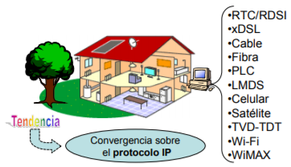

*Tecnologías de acceso a internet desde el hogar  
Alternativas de acceso: cable vs inalámbrico.*

Hoy en día, el problema de las redes de comunicación entre los dispositivos está resuelto y es posible ubicarlos con la máxima flexibilidad. La madurez de las tecnologías inalámbricas ha supuesto una considerable reducción del precio de los dispositivos que las utilizan como medio de comunicación, aunque siguen estando limitadas respecto a las tecnologías cableadas en otros aspectos, como en la seguridad de la comunicación (si el intruso ha craqueado el código de encriptación, puede alterar el sistema sin necesidad de acceso físico a la instalación). La alimentación de los dispositivos podría continuar siendo un problema, aunque la mayor parte de los sensores actuales utilizan baterías de larga duración y no necesitan ser conectados a la red eléctrica. En definitiva, las tecnologías inalámbricas permiten distribuir los distintos elementos del sistema domótico con la máxima ubicuidad, pudiendo adaptarlos además rápidamente a la necesidad es cambiantes; aunque a consta de una menor seguridad y robustez en las comunicaciones, menor distancia entre dispositivos, menor ancho de banda de transmisión, y un coste de los dispositivos ligeramente mayor.

Finalmente, en algunos edificios construidos la red de acceso a internet también podría suponer algún que otro problema. Por ejemplo, en las viviendas construidas antes de ser aprobada la normativa ICT, no existen tomas telefónicas en todas las habitaciones del hogar. La solución, de no querer realizar nuevas obras, sería instalar la pasarela cerca de una de dichas tomas, aunque podría no ser el sitio más idóneo.

Conclusiones

* La automatización del hogar permite un mayor control de los aparatos en una residencia, dando como resultado una mayor economía y confort a los residentes.
* La premisa de estos sistemas de automatización es dar prioridad a la comodidad de una forma sencilla y fácil de controlar por el usuario final, utilizando la tecnología de la información y la automatización como medio.
* El propósito principal de la automatización es integrar las tecnologías de acceso a la información y entretenimiento, tales como la optimización de negocios, internet, seguridad, además de la plena integración de la red de datos, voz, imagen y multimedia, que permiten el control y acceso a los equipos instalados dentro o fuera de la residencia.

Referencias

Bertomeu (2017). Domótica o automatización del hogar. 25 de abril, de Ebertomeu Electricitat S.L Sitio web: <https://www.ebertomeu.com/domotica-automatizacion-hogar/>

Fundación de la energía de la comunidad en Madrid. (2007). La domótica como solución del futuro. de fenercom Sitio web: <https://www.fenercom.com/pdf/publicaciones/la-domotica-como-solucion-de-futuro-fenercom.pdf>

María Fernández Gómez. (2012). Instalación eléctrica y domótica para una vivienda unifamiliar. .12 de junio, de Biblioteca Unirioja Sitio web: <https://biblioteca.unirioja.es/tfe_e/R000001357.pdf>